|  |
| --- |
| Конспект открытого занятия по рисованию  на тему: " Золотая осень" в старшей группе.  Нетрадиционная техника рисования.  Подготовила: воспитатель МАДОУ ЦРР  Д/С № 10 «Чайка» Каменская Л.Н |
| Программное содержание:  Познакомить детей с новым видом нетрадиционной техники рисования «оттиск, отпечаток листьями»  Создавать условия для художественного экспериментирования: показать возможность получения оранжевого цвета путем смешивания желтого с красным  Развивать цветовосприятие, чувство композиции, эстетического вкуса  Воспитывать эстетическое отношение к природе в окружающем мире и в искусстве .  Оборудование:  Панно с осенним деревом без листьев; и на каждого ребёнка;  Гуашь, салфетки, вода, кисти;  Корзинка с листьями (береза, рябина, дуб, клен);  Дидактическая игра «Художник по имени Осень»;  Дидактическая игра «С какой ветки детка»;  Стихи, музыка П.И.Чайковский «Времена года».   Предварительная работа:  Экскурсии по участку детского сада и в осенний парк;  Рассматривание осенних иллюстраций:  Чтение стихов об осени;  Беседы с детьми об осени и осенних явлениях;  Наблюдение за деревьями во время прогулки.  Ход занятия:   1. Организационный момент  Воспитатель:  Ребята, какое сейчас время года? (осень)  А какие приметы осени вы знаете? (стало холодно, часто идут дожди, небо хмурое)  Да, осень бывает разной: хмурой с дождями, но может быть и ласковой, яркой, нарядной, доброй как настроение.  Ребята у меня есть смайлик доброго настроения и я хочу поделиться им с вами. Давайте передадим по кругу смайлик доброго настроения и настроимся с вами на совместную творческую работу.  2.Предлагаю пройти детям в картинную галерею  Дидактическая игра «Художник по имени Осень» Посмотрите на эти картины , как вы думаете на какой из них художник изобразил осень… А почему вы так решили? Какие краски больше всего любит Осень? Подбери среди красок художника похожую цветовую гамму.  Воспитатель: Ребята, а как называется осеннее явление, когда опадают листья (Листопад)   3. Динамическая пауза «Листопад»  Вносим корзинку с листьями. Это подарок Осени. Воспитатель читает стихотворение и раздаёт листочки детям.  Представим себе, что мы осенние листочки и полетаем по осеннему лесу.  Дети становятся в круг, двигаясь по кругу произносят слова:  Листья осенние тихо кружатся,  Листья нам под ноги тихо ложатся,  И под ногами шуршат, шелестят,  Словно опять закружиться хотят.  Подкидываем листочки вверх  Ой, ребята, наши листочки перепутались, возьмите по одному листочку и скажите, с какой ветки упал листик.  Дидактическая игра «С какой ветки детка»  Дети раскладывают листочки, при этом проговаривая: Кленовый, дубовый, рябиновый, берёзовый лист.  Молодцы ребята! Все листочки правильно разложили.  4. Ребята, что это?( Находим сундучок волшебный)  Он не открывается, тут задание, рассказать стих про осень.  Не открывается, нужно отгадать загадку:  Летом вырастают  Осенью опадают . Что это? (Осенние листочки)  Открылся сундучок , а там записка и сухие листочки  «Мы маленькие детки  Упали с мамы ветки  Скорее помогите  Нас к маме отнесите»  Подвести детей к мнению, что можно сделать с помощью листочков  Ребята, а давайте с помощью листочков порисуем.  5. Рассматривание панно Осеннее дерево без листьев Воспитатель: Верное решение ребята! Но рисовать мы сегодня будем листочками, которые у нас в руках, мы будем делать оттиски, отпечатки листьев. Но на столе нет оранжевой краски, а только красная и желтая…как получить оранжевый цвет?  6. Показ порядка выполнения оттиска (отпечатка).  Как правильно выполнить задание: гуашевой краской закрашиваем лист со стороны прожилок, аккуратно переворачиваем листок, держа его за черенок и прижимаем к панно, выполняя отпечаток.  Дети выполняют отпечатки с осенних листьев на своих местах Тихо звучит музыка П.И.Чайковского «Времена года» - «Осень».   7. Практическая часть.  Слежу, чтобы дети правильно сидели за столом, помогаю кому нужна помощь. 8. Итог занятия:  Как вы думаете, теперь наши деревца довольны? Почему? А вы довольны?  Хорошо поработали ребята.Оформление выставки работ. |

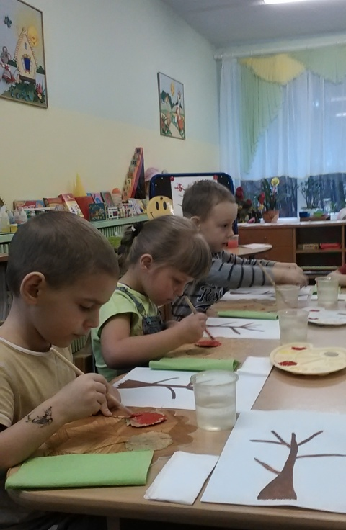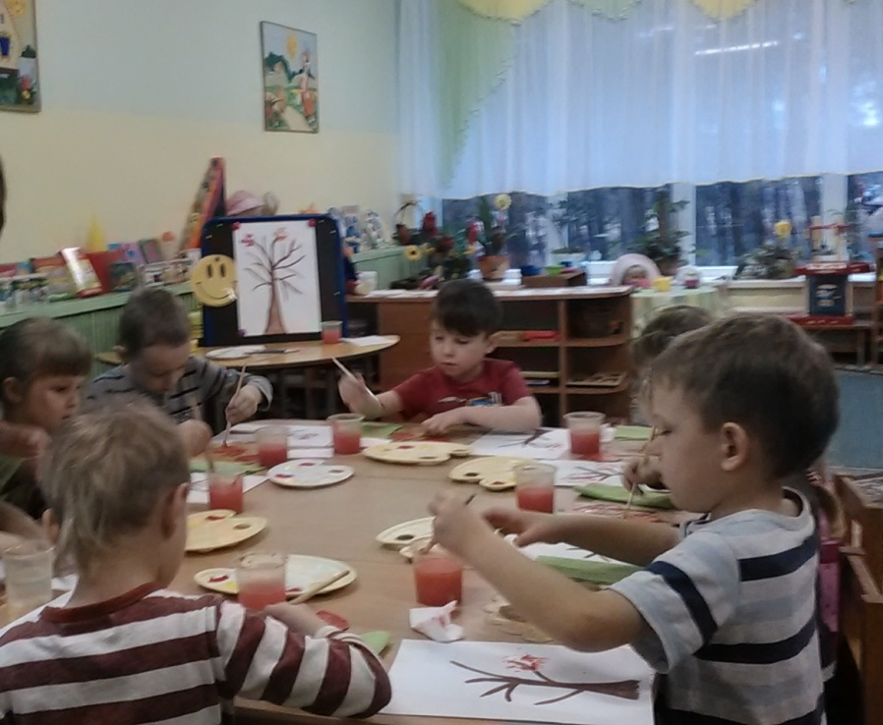

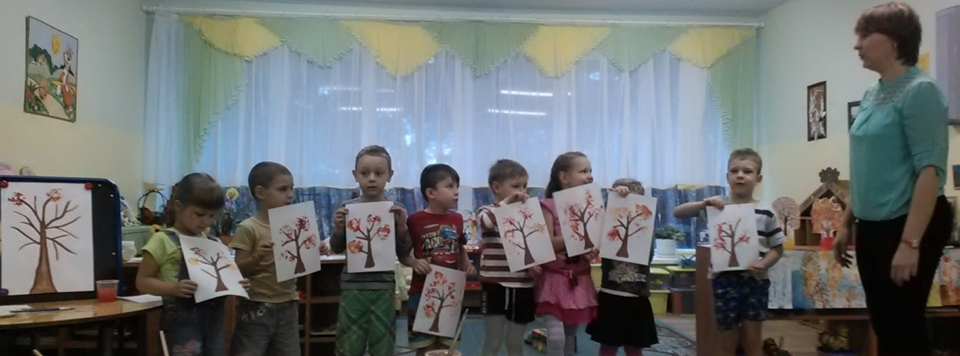

Ноябрь 2015 год.

